PRESSEMITTEILUNG
Elektronisches Abfallnachweisverfahren (eANV)
BTK startet mit weißer Ware
Rosenheim, 31. Januar 2011 – Morgen tritt die letzte Stufe beim elektronischen Abfallnachweisverfahren in Kraft. Die elektronische Signatur ist Pflicht. Die BTK Befrachtungs- und Transportkontor GmbH hat seit November 2010 eine Abfalltransportgenehmigung für weiße Ware und ist für das elektronische Abfallnachweisverfahren (eANV) gerüstet.
Mit der erfolgreich abgelegen Fachkundeprüfung und einer unbefristeten Abfalltransportgenehmigung kann die BTK Befrachtungs- und Transportkontor GmbH mit Sitz in Rosenheim seit November Kühlgeräte in fünf Bundesländer transportieren. Zudem ist der oberbayerische Logistikdienstleister bei der Zentralen Koordinierungsstelle Abfall (ZKS Abfall) für das elektronische Abfallnachweisverfahren (eANV) registriert und wickelt alle Begleitscheine über ein gesichertes Postfach im Länder-eANV ab. Mit der Anbindung an das System übermittelt die BTK alle Dokumente ohne Zeitverlust oder Medienbrüche inklusive der erforderlichen elektronischen Signatur. Mit diesem Prozess ergänzt die BTK ihr Portfolio als Dienstleister für Komplett- und Teilladungen auf innerdeutschen und mitteleuropäischen Strecken. „Moderne IT-Prozesse vom Sendungsauftrag bis zur elektronischen Rechnungsstellung sind für uns ein entscheidender Erfolgsfaktor“, erklärt Geschäftsführer Bernhard Reichert. „Mit der Abfalltransportgenehmigung haben wir unser Angebot in der Logistikkette um einen weiteren Baustein ergänzt und das erforderliche Nachweisverfahren in unseren Prozess integriert“
(1.477 Zeichen inkl. Leerzeichen)
Informationen für die Redaktion
Die BTK Befrachtungs- und Transportkontor GmbH mit Sitz in Rosenheim ist ein Logistikdienstleister mit Komplettlösungen auf innerdeutschen und mitteleuropäischen Relationen. Mit rund 280 Mitarbeitern, 150 eigenen Sattelzügen und moderner Informationstechnologie bietet die BTK zuverlässige Laderaumgestellung für Industrie und Handel. Zu den langjährigen Referenzkunden zählen die SCA mit den Unternehmensbereichen Packaging und Hygiene Products, RKW und Wepa. Die BTK ist Mitglied im Europäischen Ladungsverbund internationaler Spediteure (ELVIS AG) und dem europaweiten Stückgutnetz International Logistics Network (ILN). Weitere Informationen unter www.btk.de.
Das Elektronisches Abfallnachweisverfahren (eANV) ist ein Projekt der ZKS Abfall das mit Beschluss des Bundeskabinetts vom 28.2.2007 in den Umsetzungsplan 2007 zum Programm "E-Government 2.0 - Das Programm des Bundes" aufgenommen worden ist und Abfallerzeuger, -entsorger, -beförderer und die zuständigen Behörden seit dem 1. April 2010 zur elektronischen Nachweisführung verpflichtet. Mit der zwingend vorgeschriebenen elektronischen Signatur wurde die Einführung in endgültiger Form am 1. Februar 2011 abgeschlossen. Das Projekt wird aufgrund seines hohen Innovationspotenzials vom Bundesministerium des Innern (BMI) im Rahmen der Hightech-Strategie der Bundesregierung unterstützt.
Bildmaterial
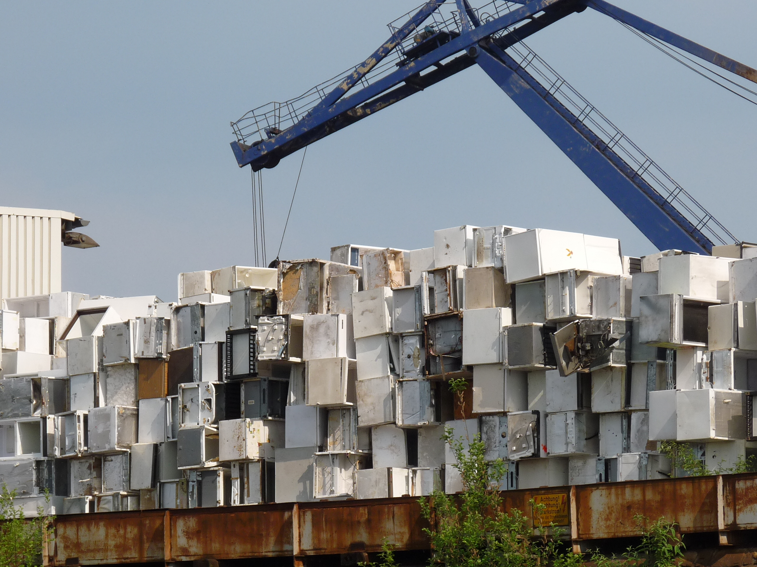 | Die Bilddatei (Quellenangabe: Dieter Schütz / pixelio.de) in druckfähiger Auflösung können Sie im Pressefach der BTK unter www.logpr.de herunterladen oder bei btk@comsense.de anfordern.
Bildunterschrift
Kühlschränke zählen als gefährlicher Abfall. Dafür qualifiziert sich die BTK Befrachtungs- und Transportkontor GmbH aus Rosenheim mit einer Transportgenehmigung und den notwendigen Prozessen für das elektronische Abfallnachweisverfahren (eANV) inklusive der seit 1. Februar zwingend vorgeschriebenen elektronischen Signatur.
Ansprechpartner
BTK GmbH  Bernhard Reichert  Dr.-Steinbeißer-Straße 2  83026 Rosenheim  t +49 (0)8035 900 232  f +49 (0)8035 900 100  bernhard.reichert@btk.de  www.btk.de | COM.SENSE UG für Kommunikations-beratung (haftungsbeschränkt)  Gisela Blaas  Uhlandstrasse 17  86157 Augsburg  t +49 (0)821 450 79 62  m +49 (0)179 500 23 02  blaas@comsense.de  www.comsense.de

